Instituto Tecnológico de Costa Rica

Escuela de Computación

Compiladores e intérpretes

Etapa 1

Profesor:

[Kirstein](https://tecdigital.tec.ac.cr/dotlrn/community-member?user_id=409264) Gätjens Soto

Estudiantes:

David Acuña López – 2020426228

Deylan Sandoval – 2020234274

Cartago, Costa Rica

28 de abril del 2025, I semestre

Índice

Concurso de nombres 3

Definición del lenguaje 4

Índice de pruebas 33

Listado de palabras reservadas 35

Algoritmos de conversión 36

Gramática 37

Listado de errores y recuperación 48

Autómatas 49

# Concurso de nombres

**Propuesta del nombre:** Notch Engine

**Logo:**



**Extensión:** .ne

**Descripción:** El nombre fue escogido en homenaje a Markus Persson, también conocido como Notch, creador y padre fundador de Minecraft como un título independiente, autoría de Mojang, compañía que le perteneció desde 2009 hasta 2014. El logo representa un bloque similar a los que se encuentran en el videojuego, con líneas transversales que lo atraviesan en todas sus caras, simulando los procesos y el transporte de información que se da a lo interno una vez se programa en Notch Engine.

# Definición del lenguaje

1. Estructura del título del programa: **WorldName <id>:**

Se escoge porque es el inicio del programa y da el nombre del programa, al igual que el worldname



1. Sección de constantes: **Bedrock**

Se escoge porque es un bloque que no se puede cambiar ni mover



1. Sección de tipos: **ResourcePack**

Se escoge porque porque los tipos también son los recursos para el porgrama

1. Sección de variables: **Inventory**

Se escoge porque los recursos que se guardan pueden estarse cambiando

1. Sección de prototipos: **Recipe**

Se escoge porque es como la formula o base para crear después un objeto

1. Sección de rutinas: **CraftingTable**

Se escoge porque es donde se puede poner los recibe que ahora si hagan el objeto

1. Punto de entrada del programa: **SpawnPoint**

Se escoge porque es el lugar donde todo empieza



1. Sistema de asignación de constantes: **Obsidian <tipo> <id> <value>**

Se escoge porque cuando se coloca una obsidiana va ser muy difícil que cambie



1. Sistema de asignación de tipos: **Anvil <id> -> <tipo>**

Se escoge porque es como colocar los objetos de herremientas

1. Sistema de declaración de variables: **<tipo> id = <lit> , id = <lit>**

Se escoge porque es una asignación común en los nuevos lenguajes

1. Tipo de dato entero: **Stack**

Se escoge porque el stack una cantidad entera de objetos

1. Tipo de dato caracter: **Rune**

Se escoge porque la runa siempre es un solo simbolo

1. Tipo de dato string: **Spider**

Se escoge porque una arana pueden unirse cosas, en este caso caracteres

1. Tipo de dato booleano: **Torch**

Se escoge porque es un objeto que esta en dos estados on y off

1. Tipo de dato conjunto: **Chest**

Se escoge porque es un lugar donde se pueden guardar datos

1. Tipo de dato archivo de texto: **Book**

Se escoge porque un libro se puede decir que es igual a un archivo de texto

1. Tipo de datos números flotantes: **Ghast**

Se escoge porque puede andar flotando por el mundo

1. Tipo de dato arreglos: **Shelf**

Se escoge porque es un lugar donde se puede ordenar/colocar cosas

1. Tipo de dato registros: **Entity**

Se escoge porque un registro se puede decir que es una entidad

1. Literales booleanas: **On/Off**

Se escoge porque son los dos estados de la lampara

1. Literales de conjuntos: **{: :}**

Se escoge porque un delimitador común es { } y para diferenciar de los otros tipos se agrega :

1. Literales de archivos: **{/ /}**

Se escoge porque un delimitador común es { } y para diferenciar de los otros tipos se agrega /

1. Literales de números flotantes: **-3.45**
   1. Se escoge porque es una forma convencional de redactar números, con – para negativos y . para diferenciar cuando se varios parámetros

1. Literales de enteros: **5,-5**

Se escoge porque es la forma normal de hacerlo

1. Literales de caracteres: **'K'**

Se escoge porque en los nuevos lenguajes los caracteres se represetan con una comilla sencilla

1. Literales de strings: **"Hola Mundo"**

Se escoge porque la forma común en todos los lenguajes se hace con comillas dobles

1. Literales de arreglos: **[ ]**

Se escoge porque es igual a la nomenclatura en java

1. Literales de registros: **{<id>: <value>, <id>: <value>, …}**

Se escoge porque un delimitador común es { } y con una estructura comun a los lenguajes modernos

1. Sistema de acceso arreglos: **[#]**

Se escoge porque es la nomenclatura común en los lenguajes alto nivel

1. Sistema de acceso strings: **[#]**

Se escoge porque es una forma común en los lenguajes modernos

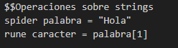

1. Sistema de acceso registros: **'@ (e.g.: registro@campo)**

Se escoge porque @ es un carácter común y que no se usan en otro lado

1. Asignación y Familia: **'= (i.e: =, +=, -=, *=, /=, %=)**

Se escogen porque es la forma similar a Python y de fácil entendimiento

1. Operaciones aritméticas básicas de enteros: **+ - * % //**

Se escoge porque son la nomenclatura básica de símbolos en Python

1. Incremento y Decremento: **soulsand, magma**

Se escoge porque soulsand te baja la velocidad y elmagma en el agua te hace subir

1. Operaciones básicas sobre caracteres: **isEngraved, isInscribed, etchUp, etchDown**

Se escoge porque es una forma de fácil entendimiento y esta relacionado con minecraft

1. Operaciones lógicas solicitadas: **and, or, not, xor**

Se escoge porque son los nombres con los operadores con letras

1. Operaciones de Strings solicitadas: **bind, #, from ##,##, seek**

Se escoge porque es una forma fácil de entender que hacen las operaciones:

concatenar, largo, cortar, recortar, buscar. Cortar y Recortar son ternarias y usan doble # para evitar ambigüedad con el length

1. Operaciones de conjuntos solicitadas: **add, drop, items, feed, map, kill**

Se escoge porque es una forma fácil de entender que hacen las operaciones:

agregar, eliminar, unión, intersección, pertenece, vacío

1. Operaciones de archivos solicitadas: **unlock, lock, craft, gather, forge**

Se escoge porque es una forma fácil de entender que hacen las operaciones:

abrir, cerrar, crear, leer, escribir

1. Operaciones de números flotantes: **:+, :-, :*, :%, ://**

Se escoge porque porque es la nomenclatura básica en Python, y se usa : para diferenciarlo de los enterops

1. Operaciones de comparación solicitadas:  **<, >, <=, >=, is, isNot**

Se escoge porque es la nomenclatura común en los lenguajes alto nivel

1. Manejo de Bloques de más de una instrucción: **PolloCrudo PolloAsado**

Se escoge porque al inicio está crudo y, al final del proceso, cocido o asado

1. Instrucción while: **repeater <cond> craft <instrucción>**

Se escoge porque un repetidor manda señales de redstone constantemente Ojo con el craft que es parte de la instrucción

1. Instrucción if-then-else: **target <cond> craft hit <inst> miss <inst>**

Se escoge porque similar a cómo el bloque objetivo evalúa si se dio en el centro o no. Recuerden que el hit y el miss pueden ir en orden inverso y ambos son opcionales, pero al menos debe haber uno.

1. Instrucción switch: **jukebox <condition> craft , disc <case> : , silence**

Se escoge porque similar a la caja tocadiscos que tiene varias opciones para seleccionar canciones. Le agregué el craft y cambié el default por silence. Recuerden que el silence puede ir en cualquier lugar y que es obligatorio usar el polloCrudo y polloAsado

1. Instrucción Repeat-until: **spawner <instrucciones> exhausted <cond> ;**

Se escoge porque similar al generador de monstruos que spawnea criaturas hasta que se cumpla una condición

1. Instrucción For: **walk VAR set <exp> to <exp> step <exp> craft <instrucción>**

Se escoge porque caminar es repetir un a cantidad de pasos

1. Instrucción With: **wither <Referencia a Record> craft <instrucción>**

Se escoge porque enemigo que de casualidad tiene un nombre similar a with

1. Instrucción break: **creeper**

Se escoge porque puede explotar y salir de donde esta

1. Instrucción continue: **enderPearl**

Se escoge porque saltar el resto de una iteración es similar a teletransportarse a Ender Pearl

1. Instrucción Halt: **ragequit**

Se escoge porque ragequit transmite la idea de terminar repentinamente la ejecución, como abandonar el juego por enojo

Este es el mismo ejemplo que el anterior pero con la instrucción halt en medio que detiene todo el programa.

1. Encabezado de funciones: **Spell <id>(<parameters>) -> <tipo>**

1. Encabezado de procedimientos: **Ritual <id>(<parameters>)**

Se escoge porque es un procedimiento que solo invoca

Manejo de parámetros formales: **( <type> :: <name>, <name>; <type> ref <name>; … )**

Se escoge porque es la nomenclatura común en los lenguajes de alto nivel

1. Manejo de parámetros reales: **(5,A,4,B)**

Se escoge porque es la nomenclatura común en los lenguajes de alto nivel

1. Instrucción return: **respawn**

Se escoge porque como devolver cuando se termina

1. Operación de size of: **chunk <exp> o <tipo>**

Se escoge porque un chunk es como la medida para el mundo

1. Sistema de coherción de tipos: **<exp> >> <tipo>**

Se escoge porque es una forma intuitiva de hacerlo

1. Manejo de la entrada estándar: **x = hopper<TipoBásico>()**

Se escoge porque una Hopper recibe objetos

1. Manejo de la salida estándar: **dropper<tipoBásico>(dato)**

Se escoge porque un objeto que suelta cosas

1. Terminador o separador de instrucciones - Instrucción nula: **;**

Se escoge porque es la nomenclatura común en los lenguajes

1. Todo programa se debe cerrar con un: **worldSave**

Se escoge porque cuando sales del mundo en minecraft lo guardas

1. Comentario de Bloque: **$* comentario *$**

Se escoge porque un es un símbolo fácil de escribir y diferenciar

1. Comentario de Línea: **$$ comentario**

Se escoge porque un es un símbolo fácil de escribir y diferenciar

1. Tipo creativo: temperatura

* Este tipo de dato sirve para manipular información de temperaturas en grados celcius, Fahrenheit y kelvin.

1. Literal para el tipo creativo:

* Las literales para el tipo creativos son números enteros normales, simplemente se le añade una C, F o K según el tipo de temperatura que sea.

**Operaciones**

**Transformar:** transf<entrada><salida>(valor)

* Se utiliza el transf seguido de las letras en mayúscula de la temperatura de entrada y la temperatura de salida
* Transforma un tipo de temperatura a otra. Es importante mencionar que no es lo mismo que simplemente escribir el otro tipo de temperatura en la misma variable ya que no se haría la conversión
* Este es un ejemplo de Celsius a Kelvin

**Ajustar:** ajus<entrada><salida>(<valor1>, <valor2>)

* Se utiliza el ajus seguido de las letras en mayúscula de la temperatura de entrada y la temperatura de salida
* Este permite sumar dos tipos de temperaturas distintas

**Reducir:** red<temp entrada><temp salida>(<exp1>, <exp2>)

* Se utiliza el red seguido de las letras en mayúscula de la temperatura de entrada y la temperatura de salida
* Este permite saber la diferencia entre dos tipos de temperaturas

**Comparación:** comp<entrada><salida>(<valor1>, <valor2>)

* Se utiliza el comp seguido de las letras en mayúscula de la temperatura de entrada y la temperatura de salida
* Este permite comparar dos tipos de temperaturas para saber si son iguales.

1. Dos Operaciones adicionales sobre el tipo entero:
2. **Promedio de temperaturas:** promtemp<entrada>(<valor1>, <valor1>, …)

* Este nos permite sacar un promedio de un tipo de temperatura
* Las temperaturas deben de ser de un mismo tipo

1. **Diferencia absoluta:** difabs<entrada><salida>(<valor1>, <valor2>)
   * Este nos permite sacar un promedio de un tipo de temperatura
   * Las temperaturas deben de ser de un mismo tipo

1. Dos Instrucciones que no sean fácilmente implementables con lo que ya tenga el lenguaje:
2. **Sensación térmica:** termtemp<entrada>(<dato1>, <dato2>, <factor>)
3. **Interpolación de temperaturas:** interptemp<entrada>(<dato1>, <dato2>, <factor>)

* Permite interpolar una temperatura entre dos puntos y un factor de interpolación entre 0 y 1

# Índice de pruebas

* test-mcr-01-Programa inicial
* test-mcr-02-Seccion de constantes
* test-mcr-03-Seccion de tipos
* test-mcr-04-Seccion de variables
* test-mcr-05-Prototipo
* test-mcr-06-Funcion
* test-mcr-07-Arreglo
* test-mcr-08-Operaciones de string
* test-mcr-09-Registro
* test-mcr-10-Asignacion y familia
* test-mcr-11-Operaciones enteros
* test-mcr-12-Incremento y decrement
* test-mcr-13-Operaciones caracteres
* test-mcr-14-Operaciones conjuntos
* test-mcr-15-Operaciones archivos
* test-mcr-16-Operaciones flotantes
* test-mcr-17-Operaciones comparacion
* test-mcr-18-While con if-else
* test-mcr-19-For con switch
* test-mcr-20-Repeat until
* test-mcr-21-Procedimiento
* test-mcr-22-Creativo
* test-mcr-23-Logica
* test-mcr-24-Halt-Sizeof

# Listado de palabras reservadas

**Elementos:**

WorldName           Bedrock           ResourcePack           Inventory           Recipe           CraftingTable           SpawnPoint           Obsidian           Anvil           Stack           Rune           Spider           Torch           Chest           Book           Ghast           Shelf           Entity           soulsand           magma           isEngraved           isInscribed           etchUp           etchDown           bind           from           except           seek           add           drop           items           feed           map           biom           kill           unlock           lock           craft           gather           forge           expand           PolloCrudo           PolloAsado           repeater           craft           target           hit           miss           jukebox           disc           silence           spawner           walk           set           wither           creeper           enderPearl           ragequit           Spell           Ritual           respawn           chunk           hopper           dropper           worldSave  magma soulsand

**Operadores binarios:**

=           +=           *=           -=         %=           /=

+           -           *           %           //

%+           %-           %*           %/           %%

>           <           >=           <=           is       isNot

**Operadores ternarios**

**Comentarios**

$$               $* *$

# Algoritmos de conversión

Tipo Stack (int)

Spider -> Stack: El string tiene que contener solo caracteres que sean un digito los crea en un numero entero, y no es valido devulve un error

Ej:



Rune -> Stack: devuelve el valor ascii del carácter ingresado

Ej:



Torck -> Stack: Si el dato ingresado es 0, devuelve un cero, cualquier otro dato será un 1

Ej:



# Gramática

**Estructura del título del programa**

* 1. <inicio> ::= <inst_inicio>

<inst_inicio> ::= worldname <identificador> :

**Sección constantes**

* 1. <seccion_constantes> ::= bedorck <sistema_asignacion>

**Sección de tipos**

* 1. <seccion_tipos> ::= ResourcePack <sistema_asignacion>

**Sección de variables**

* 1. <seccion_variables> ::= Inventory <declaracion_variable>

**Sección de prototipos**

* 1. <seccion_prototipos> ::= Recipe <encabezado_funcion>

**Sección de rutinas**

* 1. <seccion_rutinas> ::= CraftingTable <instrucciones>

**Punto de entrada del programa**

* 1. <punto_entrada> ::= SpawnPoint <programa>

**Sistema de asignación de constantes**

* 1. <sistema_asignacion> ::= obsidian <tipo> <identificador> <asignacion> <literal> <terminador>

**Sistema de asignación de tipos**

* 1. <sistema_asignacion> ::= <identificador> -> <tipo> <terminador>

**Sistema de declaración de variables**

* 1. <declaracion_variable> ::= <tipo> <identificador> <asignacion> <literal> <terminador>

**Tipo de dato entero**

* 1. <tipo> ::= stack

**Tipo de dato caracter**

* 1. <tipo> ::= rune

**Tipo de dato string**

* 1. <tipo> ::= spider

**Tipo de dato booleano**

* 1. <tipo> ::= torch

**Tipo de dato conjunto**

* 1. <tipo> ::= chest

**Tipo de dato archivo de texto**

* 1. <tipo> ::= book

**Tipo de datos números flotantes**

* 1. <tipo> ::= ghast

**Tipo de dato arreglos**

* 1. <tipo> ::= shelf

**Tipo de dato registros**

* 1. <tipo> ::= entity

**Literales booleanas**

* 1. <booleano> ::= on
  2. <booleano> ::= off

**Literales de números flotantes**

* 1. <literal> ::= <literal_flotante>
  2. <literal_flotante> ::= _numero_flotante <terminador>

**Literales de enteros**

* 1. <literal> ::= <literal_entero>
  2. <literal_entero> ::= _numero_entero <terminador>

**Literales de caracteres**

* 1. <literal> ::= <literal_caracter>
  2. <literal_caracter> ::= _caracter <terminador>

**Literales de strings**

* 1. <literal> ::= <literal_string>
  2. <literal_string> ::= " _string " <terminador>

**Literales de arreglos**

* 1. <literal> ::= <literal_arreglo>
  2. <literal_arreglo> ::= [ _arreglo ] <terminador>

**Literales de registros**

* 1. <literal> ::= <literal_registro>
  2. <literal_registro> ::= {* _registro *} <terminador>

**Sistema de acceso arreglos**

* 1. <sistema_arreglo> ::= _identificador "[" <indice> "]"

**Sistema de acceso strings**

* 1. <sistema_string> ::= [ <numero_entero> ] <indice>

**Sistema de acceso registros**

* 1. <sistema_registros> ::= _registro "@" <identificador>

**Asignación y Familia**

* 1. <asignacion> ::= =
  2. <asignacion> ::= +=
  3. <asignacion> ::= -=
  4. <asignacion> ::= *=
  5. <asignacion> ::= %=
  6. <asignacion> ::= /=

**Operaciones aritméticas básicas de enteros**

* 1. <operacion_aritmetica> ::= "+"
  2. <operacion_aritmetica> ::= "-"
  3. <operacion_aritmetica> ::= "*"
  4. <operacion_aritmetica> ::= "%"
  5. <operacion_aritmetica> ::= "//"

**Incremento y Decremento**

* 1. <operacion_incre_decre> ::= magma
  2. <operacion_incre_decre> ::= soulsand

**Operaciones básicas sobre caracteres**

* 1. <operacion_careacter> ::= isEngraved
  2. <operacion_careacter> ::= isInscribed
  3. <operacion_careacter> ::= etchUp
  4. <operacion_careacter> ::= etchDown

**Operaciones lógicas solicitadas**

* 1. <operacion_logica> ::= and
  2. <operacion_logica> ::= or
  3. <operacion_logica> ::= not
  4. <operacion_logica> ::= xor

**Operaciones de Strings solicitadas**

* 1. <operacion_string> ::= bind
  2. <operacion_string> ::= "#"
  3. <operacion_string> ::= from
  4. <operacion_string> ::= ##,
  5. <operacion_string> ::= seek

**Operaciones de conjuntos solicitadas**

* 1. <operacion_conjunto> ::= add
  2. <operacion_conjunto> ::= drop
  3. <operacion_conjunto> ::= items
  4. <operacion_conjunto> ::= feed
  5. <operacion_conjunto> ::= map

1. <operacion_conjunto> ::= kill

**Operaciones de comparación solicitadas**

1. <operacion_comparacion> ::= "<="
2. <operacion_comparacion> ::= ">="
3. <operacion_comparacion> ::= "is"
4. <operacion_comparacion> ::= "inNot"

**Manejo de Bloques de más de una instrucción**

1. <bloque> ::= pollocrudo <instrucciones> pollocrudo

**Instrucción while**

1. <ciclo> ::= repeater "(" <expresion> ")" <bloque>

**Instrucción if-then-else**

1. <instruccion_if> ::= target <expresion> craft hit<bloque> <else_opcional>
2. <else_opcional> ::= miss <bloque>
3. <else_opcional> ::= ε

**Instrucción switch**

1. <instruccion_switch> ::= jukebox "(" <expresion> ")" <bloque_switch>
2. <bloque_switch> ::= pollocrudo <lista_casos> <caso_default> polloAsado
3. <instruccion_switch> ::= disc "(" <expresion> ")" <bloque_switch>
4. <bloque_switch> ::= puerta <lista_casos> <caso_default> muro
5. <lista_casos> ::= <caso> <lista_casos2>
6. <lista_casos2> ::= <caso> <lista_casos2>
7. <lista_casos2> ::= ε
8. <caso> ::= hilo <expresion> <bloque>
9. <caso_default> ::= sensor <bloque>
10. <caso_default> ::= ε

**Instrucción Repeat-until**

1. <ciclo> ::= activo <bloque> observador "(" <expresion> ")"

**Instrucción For**

1. <ciclo> ::= repetidor "(" <asignacion_for> ";" <expresion> ";" <actualizacion> ")" <bloque>

**Instrucción With**

1. <instruccion_with> ::= yunque "(" <expresion> ")" <bloque>

**Instrucción break**

1. <instruccion_break> ::= bedrock

**Instrucción continue**

1. <instruccion_continue> ::= slime

**Instrucción Halt**

1. <instruccion_halt> ::= barrera

**Encabezado de funciones**

1. <encabezado_funcion> ::= silence <tipo> <identificador> "(" <params> ")"

**Encabezado de procedimientos**

1. <encabezado_procedimiento> ::= spell <identificador> "(" <params> ")" <bloque>

**Manejo de parámetros formales**

1. <params> ::= <param> <params2>
2. <params2> ::= "::" <param> <params2>
3. <params2> ::= ε
4. <param> ::= <tipo> <identificador>

**Manejo de parámetros reales**

1. <paramsr> ::= <paramr> <paramsr2>
2. <paramsr2> ::= "," <paramr> <paramsr2>
3. <paramsr2> ::= ε
4. <paramr> ::= <tipo> <identificador>

**Instrucción return**

1. <instruccion_return> ::= respawn

**Operación de size of**

1. <operacion_sizeof> ::= chunk "(" <tipo> ")"

**Sistema de coherción de tipos**

1. <sistema_cohercion> ::= <literal> “>>” <tipo>

**Manejo de la entrada estándar**

1. <entrada_estandar> ::= hopper<tipo> "()"

**Manejo de la salida estándar**

1. <salida_estandar> ::= dropper<tipo> "(" <dato> ")"

**Terminador o separador de instrucciones - Instrucción nula**

1. <terminador> ::= ;

**Todo programa se debe cerrar con un**

1. <end> ::= saveWorld <terminador>

**Comentario de Bloque**

1. <comentario_linea> ::= "$*" <texto> "*$"

**Comentario de Línea**

1. <comentario_bloque> ::= "$$" <texto>

**Tipo dato creativo**

1. <tipo> ::= temperature

**Literal para creativo**

1. <literal_creativo> ::= <literal_entero> <simbolo_temperatura>
2. <simbolo_temperatura> ::= 'C'
3. <simbolo_temperatura> ::= 'F'
4. <simbolo_temperatura> ::= 'K'
5. <conver_temp> ::= transf <simbolo_temperatura> <simbolo_temperatura> "(" <literal_creativo> ")" <terminador>
6. <ajustar_temp> ::= ajus <simbolo_temperatura> <simbolo_temperatura> "(" <literal_creativo> , <literal_creativo> ")" <terminador>
7. <reducir_temp> ::= red <simbolo_temperatura> <simbolo_temperatura> "(" <literal_creativo> , <literal_creativo> ")" <terminador>
8. <comparar_temp> ::= comp <simbolo_temperatura> <simbolo_temperatura> "(" <literal_creativo> , <literal_creativo> ")" <terminador>
9. <promedio_temp> ::= promtemp <simbolo_temperatura> "(" <literal_creativo> , <literal_creativo> , <mas_valores> ")" <terminador>
10. <dif_abs_temp> ::= difabs <simbolo_temperatura> <simbolo_temperatura> "(" <literal_creativo> , <literal_creativo> ")" <terminador>
11. <sensacion_termica> ::= termtemp <simbolo_temperatura> "(" <literal_creativo> , <literal_creativo> , <estado> ")" <terminador>
12. <interpolacion_temp> ::= interptemp <simbolo_temperatura> "(" <literal_creativo> , <literal_creativo> , <factor> ")" <terminador>
13. <mas_valores> ::= , <valor1> <mas_valores>
14. <mas_valores> ::= ε
15. <factor> ::= _num_entre_1_0
16. <estado> ::= _estados

**Otros**

1. <mensaje> ::= <literal_string>
2. <indice> ::= _numero_entero
3. <identificador> ::= <identificador>
4. <asignacion_for> ::= <tipo> <identificador> <asignacion> <literal>

# Listado de errores y recuperación

**-1. Carácter monstruo:** Carácter no reconocido por el autómata. **Solución:** Se reporta el error y se avanza al siguiente carácter.

**-2. Comentario que nunca cierre:** No se encuentra el símbolo de cierre (*$). **Solución:** Se sigue leyendo hasta el final del documento y se reporta un error si no se cierra.

**-3. Número mal formado:** Secuencia numérica que contiene caracteres inválidos (ejemplo 12a3). **Solución:** Se consume hasta un separador válido (espacio, salto de línea) y se reporta el error.

**-4. Token desconocido:** Lexema que no corresponde a ningún estado de aceptación. **Solución:** Se consume hasta el próximo separador y se reporta el error.

**-5. Operador inválido:** Secuencia de símbolos que no forma un operador permitido (ejemplo **, %%). **Solución:** Se analiza solo el primer símbolo como operador válido y se reporta el error.

**-6. Identificador inválido:** Identificador que comienza con un número (ejemplo 4variable). **Solución:** Se lee hasta un separador y se reporta el error.

**-7. Asignación incorrecta:** Uso incorrecto del signo igual, como =; o =-. **Solución:** Se reporta un mensaje de error si no se sigue la secuencia del automata

**-8. Terminador mal formado:** Se esperaba un ; o : y aparece otro carácter.  
**Solución:** Se reporta el error y se continúa leyendo los siguientes lexemas.

# Autómatas

El autómata del proyecto es demasiado grande por lo que hemos tomado la decisión de segmentarlo por parte. Nuestro estado inicial va a ser s0, de ahí se va expandiendo a diferentes estados. **Una nota importante** es que más adelante se explicara los errores o identificadores ya que si se explica en el mismo autómata podría ser confuso. Por cada imagen de autómatas se explicará que se hizo, secciones utilizadas y las palabras reservadas representadas. **Otra segunda nota** es que no se está tomando en esta segmentación el orden de la numeración de los estados para poder representar cada sección o grupo de tokens, sin embargo en este orden el autómata irá creciendo

**Estructura del título del programa y secciones**

Palabras:

* worldname
* bedrock
* resourcepack
* récipe
* craftingtable

**Puntos de entrada del sistema y sistemas de asignación**

Palabras:

* spawnpoint
* obsidian
* anvil

**Tipos**

* palabras:
* stack
* rune
* spider
* torch
* chest
* shelf
* entity

**Literales**

**Literal booleana**

**Literal de conjunto**

**Literal de enteros, char, string, arreglos y registros**

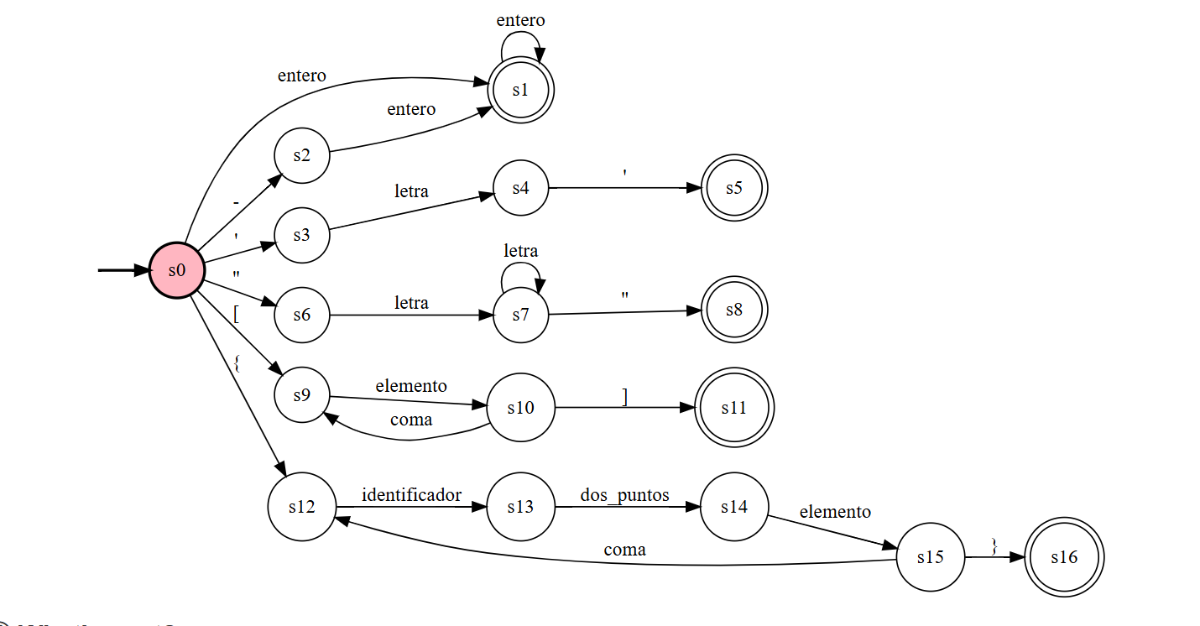

**Sistema de acceso**

Sistema de acceso de arreglos

Sistema de acceso de string

Sistema de acceso de registros

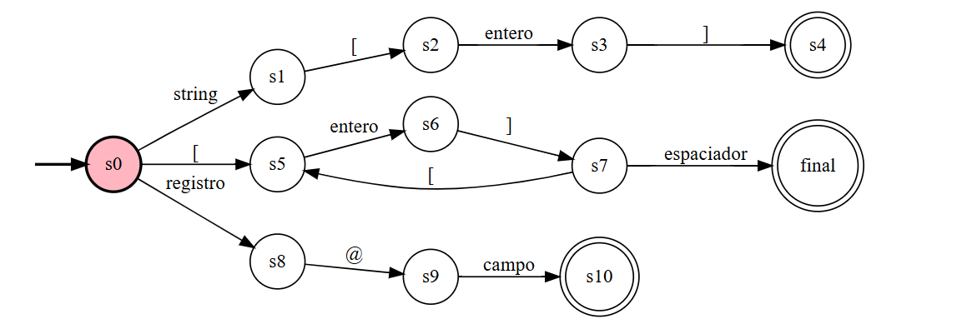

**Asignación y familia**

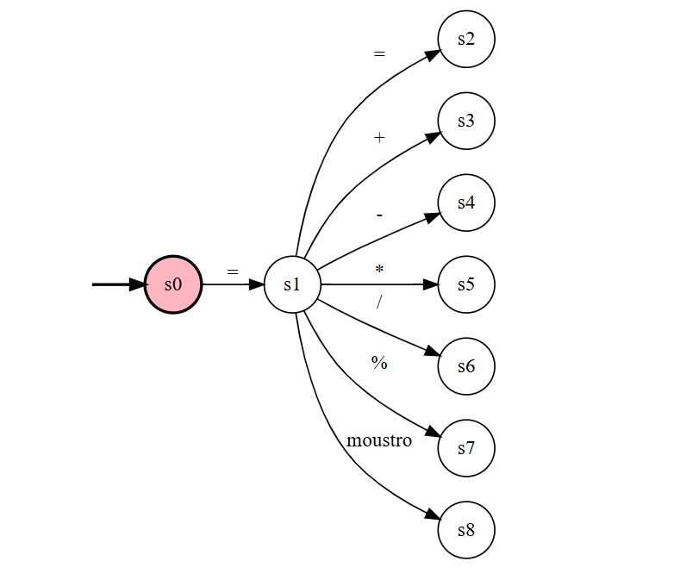

**Operaciones aritméticas básicas de enteros**

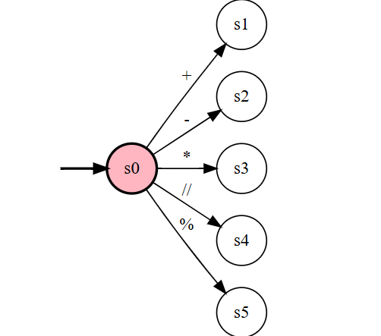

**Tipos**

* Stack
* Rune
* Spider
* Torch
* Chest
* Book
* Ghast
* Shelf
* Entity

